**Описание 3D**

Top

**Описание**

CSS свойство top указывает смещение позиционированного элемента относительно верхнего края. Как именно свойство top будет смещать элемент, зависит от конкретного значения [свойства position](https://puzzleweb.ru/css/pr_position.php):

* Элемент с фиксированным позиционированием (position: fixed;) смещается вверх/вниз относительно верхнего края окна браузера.
* Элемент с абсолютным позиционированием (position: absolute;) смещается вверх/вниз относительно верхнего края его первого позиционированного (не static) элемента предка. Если у элемента нет предка с позиционированием (relative, absolute или fixed), тогда он будет смещаться относительно верхнего края окна браузера.
* Элемент с относительным позиционированием (position: relative;) смещается вверх/вниз относительно верхнего края его текущей позиции.
* Для элемента со статическим позиционированием (position: static;) применение свойства top не даст никакого эффекта.

**Примечание:** допускается использование отрицательных значений.

|  |  |
| --- | --- |
| **Значение по умолчанию:** | auto |
| **Применяется:** | к позиционированным элементам |
| **Анимируется:** | да |
| **Наследуется:** | нет |
| **Версия:** | CSS2 |
| **Синтаксис JavaScript:** | object.style.top="50px" |

**Синтаксис**

|  |  |
| --- | --- |
| 1 | top: auto|величина|inherit; |

# CSS top Свойство

[❮ Назад](https://html5css.ru/cssref/pr_text_text-transform.php)[Полный CSS Справочник](https://html5css.ru/cssref/default.php)[Дальше ❯](https://html5css.ru/cssref/css3_pr_transform.php)

### Пример

Установите верхний край позиционного элемента <div>, 50px вниз от верхнего края его ближайшего расположенного предка:

div {  
    position: absolute;  
    top: 50px;  
    border: 3px solid green;  
}

Начало формы

Просмотр демо в редакторе

Конец формы

Подробнее примеры ниже.

## Определение и использование

Свойство top влияет на вертикальное положение позиционного элемента. Это свойство не влияет на нерасположенные элементы.

* Если позиция: абсолютная; или положение: Исправлено; - Свойство top устанавливает верхний край элемента на единицу выше/ниже верхнего края его ближайшего расположенного предка.
* Если позиция: относительная; - Свойство top делает верхний край элемента перемещается выше/ниже его нормального положения.
* Если позиция: липкий; - Свойство top себя, как его позиция является относительной, когда элемент находится внутри видового экрана, и, как его положение фиксируется, когда он находится снаружи.
* Если позиция: статическая; - Свойство top не имеет эффекта.

|  |  |
| --- | --- |
| **Значение по умолчанию:** | auto |
| **Inherited:** | no |
| **Animatable:** | yes. [Читайте о animatable](https://html5css.ru/cssref/css_animatable.php)  Начало формы  Просмотр демо >>  Конец формы |
| **Version:** | CSS2 |
| **Синтаксис JavaScript:** | *object*.style.top="100px"  Начало формы  Просмотр демо >>  Конец формы |

## Поддержка браузера

Номера в таблице указывают первую версию браузера, которая полностью поддерживает свойство.

|  |  |  |  |  |  |
| --- | --- | --- | --- | --- | --- |
| Свойство |  |  |  |  |  |
| top | 1.0 | 5.0 | 1.0 | 1.0 | 6.0 |

## Синтаксис CSS

top: auto|*length*|initial|inherit;

## Значения свойств

|  |  |  |
| --- | --- | --- |
| **Значение** | **Описание** |  |
| auto | Позволяет обозревателю рассчитать положение верхнего края. Это значение по умолчанию |  |
| *length* | Устанавливает верхний край положения в px, cm, etc. Допустимы отрицательные значения. [Читать о единицах длины](https://html5css.ru/cssref/css_units.php) |  |
| *%* | Задает положение верхнего края в% от содержащего элемента. Допустимы отрицательные значения |  |
| initial | Присваивает этому свойству значение по умолчанию. (Читайте о initial) |  |
| inherit | Наследует это свойство из родительского элемента. (Читайте о inherit) |  |

## Другие примеры

### Пример

Используйте свойство Top с отрицательным значением и для элемента без позиционных предков:

div.b {  
    position: absolute;  
    top: -20px;  
    border: 3px solid blue;  
}  
  
div.c {  
    position: absolute;  
    top: 150px;  
    border: 3px solid green;  
}

# margin-left

|  |  |  |  |  |  |  |  |
| --- | --- | --- | --- | --- | --- | --- | --- |
| Internet Explorer | | Chrome | Opera | Safari | Firefox | Android | iOS |
| 6.0+ | 8.0+ | 1.0+ | 3.5+ | 1.0+ | 1.0+ | 1.0+ | 1.0+ |

### Краткая информация

|  |  |
| --- | --- |
| Значение по умолчанию | 0 |
| Наследуется | Нет |
| Применяется | Ко всем элементам |
| Ссылка на спецификацию | <http://www.w3.org/TR/CSS21/box.html#propdef-margin-left> |

### Версии CSS

|  |  |  |  |
| --- | --- | --- | --- |
| CSS 1 | CSS 2 | CSS 2.1 | CSS 3 |
|  |  |  |  |

### Описание

Устанавливает величину отступа от левого края элемента. Отступом является расстояние от внешнего края левой границы текущего элемента до внутренней границы его родительского элемента (рис. 1).

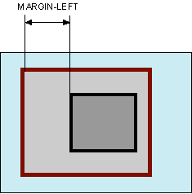

*Рис. 1. Отступ от левого края элемента*

### Синтаксис

margin-left: значение | auto | inherit

### Значения

Величину левого отступа можно указывать в пикселах (px), процентах (%) или других допустимых для CSS единицах. Значение может быть как положительным, так и отрицательным числом.

auto

Указывает, что размер отступов будет автоматически рассчитан браузером.

inherit

Наследует значение родителя.

**Пример**

HTML5CSS2.1IECrOpSaFx

<!DOCTYPE html>

**<html>**

**<head>**

**<meta** charset="utf-8"**>**

**<title>**margin-left**</title>**

**<style>**

.layer1 {

background-color: #D36037; /* Цвет фона */

}

.layer2 {

margin-left: 20%; /* Отступ слева */

background-color: #ccc; /* Цвет фона */

padding: 10px; /* Поля вокруг текста */

}

**</style>**

**</head>**

**<body>**

**<div** class="layer1"**>**

**<div** class="layer2"**>**

Lorem ipsum dolor sit amet, consectetuer adipiscing elit, sed diem nonummy nibh

euismod tincidunt ut lacreet dolore magna aliguam erat volutpat. Ut wisis enim

ad minim veniam, quis nostrud exerci tution ullamcorper suscipit lobortis nisl

ut aliquip ex ea commodo consequat.

**</div>**

**</div>**

**</body>**

**</html>**

Результат данного примера показан на рис. 2.

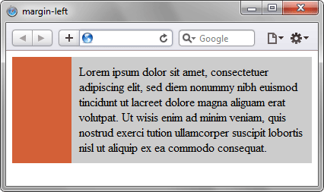

*Рис. 2. Применение свойства margin-left*

### Объектная модель

[window.]document.getElementById("elementID").style.marginLeft

### Браузеры

Браузер Internet Explorer 6 удваивает значение левого или правого отступа для плавающих элементов, вложенных в родительские элементы. Удваивается тот отступ, который прилегает к стороне родителя. Проблема обычно решается добавлением display: inline для плавающего элемента.

Internet Explorer до версии 7.0 включительно не поддерживает значение inherit.

[Отступы](http://htmlbook.ru/css/cat/margin)

# CSS3 3D-трансформации

Опубликовано: 2 июля 2015Обновлено: 27 августа 2020[73 Comments](https://html5book.ru/3d-transform/#disqus_thread)

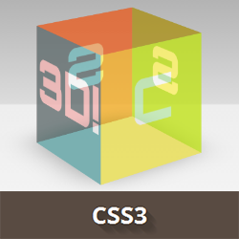

Модуль 3D Transforms расширяет спецификацию CSS 2D Transforms, позволяя преобразовывать элементы в трехмерном пространстве. Новые функции преобразования для свойства transform выполняют трехмерные преобразования, расширяя координатное пространство до трех измерений, добавляя ось Z, перпендикулярную плоскости экрана, которая увеличивается по направлению к зрителю, а дополнительные свойства позволяют контролировать взаимодействие вложенных трехмерных преобразованных элементов.

Хотя некоторые значения свойства transform позволяют преобразовывать элемент в трехмерной системе координат, сами элементы не являются трехмерными объектами. Они существуют в двумерной плоскости (плоская поверхность) и не имеют глубины.

## CSS3 3D-трансформации элементов

* **Содержание:**
* [1. Свойство transform-style](https://html5book.ru/3d-transform/#transform-style)
* [2. Свойство perspective](https://html5book.ru/3d-transform/#perspective)
* [3. Свойство perspective-origin](https://html5book.ru/3d-transform/#perspective-origin)
* [4. Свойство backface-visibility](https://html5book.ru/3d-transform/#backface-visibility)
* [5. Функции 3D-трансформации](https://html5book.ru/3d-transform/#function-3d)

#### Поддержка браузерами

***IE:****10.0****Firefox:****16.0, 10. -moz-****Chrome:****36.0, 12.0 -webkit-****Safari:****4.0 -webkit-****Opera:****23.0, 15.0 -webkit-****iOS Safari:****9, 7.1 -webkit-****Opera Mini:****—****Android Browser:****44, 4.1 -webkit-****Chrome for Android:****44*

### 1. Свойство transform-style

По умолчанию преобразованные элементы создают плоское представление своего содержимого. Свойство transform-style позволяет преобразованным 3D-элементам и их 3D-потомкам использовать общее трехмерное пространство, выстраивая иерархии трехмерных объектов. Отображение 3D-потомков определяется моделью — так называемым **контекстом 3D-рендеринга**. Отображение зависит от z-позиции элементов в трехмерном пространстве, и если 3D-преобразования этих элементов вызывают пересечение, то они отображаются с пересечением.

Свойство устанавливается для родительского элемента.

Свойство не наследуется.

|  |  |
| --- | --- |
| **transform-style** | |
| Значения: |  |
| flat | Значение по умолчанию. Все дочерние элементы отображаются плоскими в двумерной плоскости блока-контейнера. |
| preserve-3d | Располагает элементы в трехмерном пространстве. |
| initial | Устанавливает значение свойства в значение по умолчанию. |
| inherit | Наследует значение свойства от родительского элемента. |

**Синтаксис**

transform-style: preserve-3d;

transform-style: flat;

transform-style: inherit;

transform-style: initial;

CSS

Некоторые значения CSS-свойств элемента, для которого задано transform-style: preserve-3d, изменяют используемое значение на flat и предотвращают создание или расширение контекста 3D-рендеринга:

* overflow: любое значение, кроме visible или clip.
* opacity: любое значение меньше 1.
* filter: любое значение, кроме none.
* clip: любое значение, кроме auto.
* clip-path: любое значение, кроме none.
* isolation: если задано значение isolate.
* mask-image: любое значение, кроме none.
* mask-border-source: любое значение, кроме none.
* mix-blend-mode: любое значение, кроме normal.

### 2. Свойство perspective

В нормальном потоке элементы отображаются плоскими и в той же плоскости, что и блок, содержащий их. Двумерные функции преобразования могут изменять внешний вид элемента, но этот элемент по-прежнему отображается в той же плоскости, что и содержащий его блок.

Свойства perspective и perspective-origin можно использовать для добавления ощущения глубины в сцену, делая элементы выше по оси Z (ближе к зрителю) и кажущимися большими, а те, которые находятся дальше — меньшими. Масштаб пропорционален d / (d - Z), где d — значение перспективы, является расстоянием от плоскости рисования до предполагаемого положения глаза зрителя.

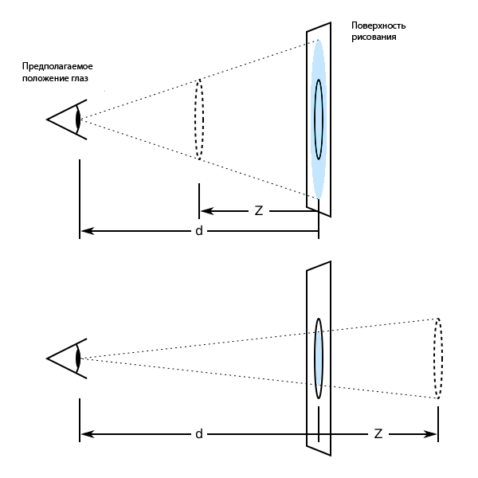РИС. 1. ЗАВИСИМОСТЬ 3D-ПЕРСПЕКТИВЫ И ПОЛОЖЕНИЯ ЭЛЕМЕНТА ОТНОСИТЕЛЬНО ОСИ Z

Если 3D-перспектива задается с помощью функции perspective(), 3D-пространство активизируется только для одного элемента. Свойство perspective активирует 3D-пространство внутри элемента, содержащего дочерние трансформированные элементы и применяется к ним.

Свойство не наследуется.

|  |  |
| --- | --- |
| **perspective** | |
| Значения: |  |
| длина | Задает расстояние до центра проекции, т.е. расстояние по оси Z. Значение может быть любым положительным числом, заданным в единицах длины. Чем больше значение, тем менее выражен эффект. 0 означает отсутствие перспективы. |
| none | Значение по умолчанию. Означает отсутствие перспективы. |
| initial | Устанавливает значение свойства в значение по умолчанию. |
| inherit | Наследует значение свойства от родительского элемента. |

**Синтаксис**

perspective: none;

perspective: 100px;

perspective: 10em;

perspective: inherit;

perspective: initial;

CSS

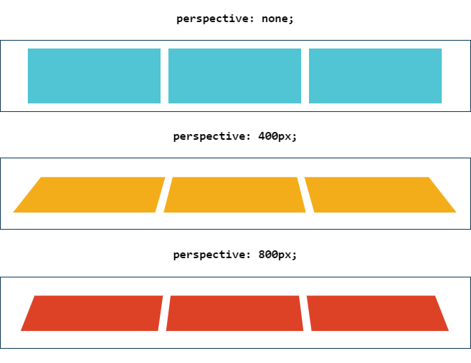РИС. 2. ПРИМЕРЫ РАЗНЫХ ЗНАЧЕНИЙ 3D-ПЕРСПЕКТИВЫ

### 3. Свойство perspective-origin

Обычно предполагаемое положение глаза зрителя находится в центре рисунка. Свойство perspective-origin управляет точкой начала координат, позволяя изменять направление трансформации дочернего 3D-элемента. Свойство должно использоваться вместе со свойством perspective для родительского элемента и свойством transform для дочернего элемента.

Свойство не наследуется.

|  |  |
| --- | --- |
| **perspective-origin** | |
| Значения: |  |
| позиция точки | Свойство принимает два значения, первое задает координату X, второе — Y. Свойство может принимать следующие значения: % — для горизонтального смещения перспективы определяется относительно ширины виртуальной рамки, для вертикальное смещения — относительно высоты; значение, указанное в единицах длины задает фиксированную длину смещения. Значение смещения по горизонтали и вертикали представляет собой смещение от верхнего левого угла виртуальной рамки; top вычисляется в 0% для вертикального положения, если задано одно или два значения, в противном случае определяет верхний край как исходную точку для следующего смещения; right вычисляется в 100% для горизонтального положения, если задано одно или два значения, в противном случае указывает правый край в качестве исходной точки для следующего смещения; bottom вычисляется в 100% для вертикального положения, если задано одно или два значения, в противном случае указывает нижний край в качестве исходной точки для следующего смещения; left вычисляется в 0% для горизонтального положения, если задано одно или два значения, в противном случае определяет левый край в качестве исходной точки для следующего смещения; center вычисляется 50% (left 50%) для горизонтального положения, если горизонтальное положение не указано иначе, или 50% (top 50%) для вертикального положения, если оно есть. Значение по умолчанию 50% 50%. |
| initial | Устанавливает значение свойства в значение по умолчанию. |
| inherit | Наследует значение свойства от родительского элемента. |

**Синтаксис**

perspective-origin: 30px;

perspective-origin: left center;

perspective-origin: 200% 200%;

perspective-origin: inherit;

perspective-origin: initial;

CSS

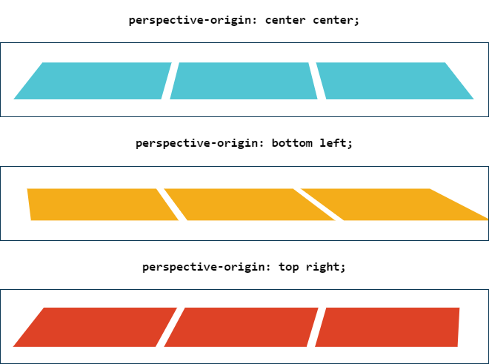РИС. 3. ПРИМЕРЫ ЗАДАНИЯ ТОЧКИ ТРАНСФОРМАЦИИ

### 4. Свойство backface-visibility

Используя трехмерные преобразования, можно преобразовать элемент так, чтобы его обратная сторона была видна. 3D-преобразованные элементы отображают одинаковое содержимое с обеих сторон, поэтому обратная сторона выглядит как зеркальное отображение лицевой стороны. Свойство backface-visibility позволяет делать элемент невидимым, когда его обратная сторона обращена к зрителю.

Свойство полезно, когда вы создаете флип-карту, размещая два элемента вплотную друг к другу, или куб из 6 элементов.

Свойство не наследуется.

|  |  |
| --- | --- |
| **backface-visibility** | |
| Значения: |  |
| visible | Значение по умолчанию. Указывает, что обратная сторона видна. |
| hidden | Скрывает обратную сторону элемента. |
| initial | Устанавливает значение свойства в значение по умолчанию. |
| inherit | Наследует значение свойства от родительского элемента. |

**Синтаксис**

backface-visibility: visible;

backface-visibility: hidden;

backface-visibility: inherit;

backface-visibility: initial;

CSS

### 5. Функции 3D-трансформации

Свойство задает вид как 2D, так и 3D-преобразований элемента. 3D-преобразования описываются с помощью функций трансформации, перечисленных в таблице ниже.

Свойство не наследуется.

|  |  |
| --- | --- |
| **Функция** | **Описание** |
| matrix3d (n,n,n,n, n,n,n,n, n,n,n,n, n,n,n,n) | Функция задает трехмерное преобразование как однородную матрицу размером 4×4 с шестнадцатью значениями в столбцах. Все другие функции преобразований основаны на данной функции. |
| translate3d(x,y,z) | Функция задает перемещение элемента в 3D-пространстве. Движение происходит по вектору **[tx, ty, tz]**, где **tx** перемещение вдоль оси X, **ty** — перемещение вдоль оси Y, а **tz** — вдоль оси Z. Значения могут задаваться в единицах длины или в %. Отрицательные значения будут перемещать элемент в противоположном направлении. |
| translateZ(z) | Функция задает перемещение элемента на заданное расстояние в направлении оси Z. Значения могут задаваться в единицах длины или в %. Отрицательные значения будут перемещать элемент в противоположном направлении. |
| scale3d(x,y,z) | Функция задает операцию трехмерного масштабирования по вектору масштабирования **[sx,sy,sz]**, описываемому тремя параметрами. Отрицательные значения отображают элемент зеркально вдоль трех осей. |
| scaleZ(z) | Функция масштабирует элемент в направлении оси Z, делая его больше или меньше. В качестве значения задается число. Результат функции наиболее выражен при совместном использовании с такими функциями, как rotate() и perspective(). |
| rotate3d(x,y,z,угол) | Функция вращает элемент по часовой стрелке относительно трех осей. Элемент поворачивается под углом, задаваемым последним параметром относительно вектора направления **[x,y,z]**. Отрицательные значения поворачивают элемент против часовой стрелки. |
| rotateX(угол) | Функция задает поворот по часовой стрелке под заданным углом относительно оси X. Функция rotateX(180deg) эквивалентна rotate3d(1,0,0,180deg). |
| rotateY(угол) | Функция задает поворот по часовой стрелке под заданным углом относительно оси Y. Функция rotateY(180deg) эквивалентна rotate3d(0,1,0,180deg). |
| rotateZ(угол) | Функция задает поворот по часовой стрелке под заданным углом относительно оси Z. Функция rotateZ(180deg) эквивалентна rotate3d(0,0,1,180deg). |
| perspective(n) | Функция меняет перспективу обзора элемента, создавая иллюзию глубины. Чем больше значение функции перспективы, тем дальше от смотрящего расположен элемент. Значение должно быть больше нуля. |
| initial | Устанавливает значение свойства в значение по умолчанию. |
| inherit | Наследует значение свойства от родительского элемента. |

**Синтаксис**

transform: none;

transform: translate3d(100px, 100px, -200px);

transform: translate3d(50%, -100%, 10%);

transform: translate3d(-100px, -30px, 50px);

transform: translateZ(300px);

transform: translateZ(-50%);

transform: translateZ(150%);

transform: scale3d(2, 1, 3);

transform: scale3d(-1, -2, -1);

transform: scaleZ(3);

transform: scaleZ(-1);

transform: rotate3d(1, 1, 1, 45deg);

transform: rotateX(30deg);

transform: rotateX(-135deg);

transform: rotateY(30deg);

transform: rotateY(-135deg);

transform: rotateZ(30deg);

transform: rotateZ(-135deg);

transform: perspective(300);

transform: perspective(300px);

transform: inherit;

transform: initial;

CSS

По материалам [CSS Transforms Module Level 2](https://www.w3.org/TR/css-transforms-2/)

# position

|  |  |  |  |  |  |  |  |
| --- | --- | --- | --- | --- | --- | --- | --- |
| Internet Explorer | | Chrome | Opera | Safari | Firefox | Android | iOS |
| 6.0+ | 8.0+ | 1.0+ | 4.0+ | 1.0+ | 1.0+ | 1.0+ | 1.0+ |

### Краткая информация

|  |  |
| --- | --- |
| Значение по умолчанию | static |
| Наследуется | Нет |
| Применяется | Ко всем элементам |
| Ссылка на спецификацию | <http://www.w3.org/TR/CSS21/visuren.html#propdef-position> |

### Версии CSS

|  |  |  |  |
| --- | --- | --- | --- |
| CSS 1 | CSS 2 | CSS 2.1 | CSS 3 |
|  |  |  |  |

### Описание

Устанавливает способ позиционирования элемента относительно окна браузера или других объектов на веб-странице.

### Синтаксис

position: absolute | fixed | relative | static | inherit

### Значения

absolute

Указывает, что элемент абсолютно позиционирован, при этом другие элементы отображаются на веб-странице словно абсолютно позиционированного элемента и нет. Положение элемента задается свойствами left, top, right и bottom, также на положение влияет значение свойства position родительского элемента. Так, если у родителя значение position установлено как static или родителя нет, то отсчет координат ведется от края окна браузера. Если у родителя значение position задано как fixed, relative или absolute, то отсчет координат ведется от края родительского элемента.

fixed

По своему действию это значение близко к absolute, но в отличие от него привязывается к указанной свойствами left, top, right и bottom точке на экране и не меняет своего положения при прокрутке веб-страницы. Браузер Firefox вообще не отображает полосы прокрутки, если положение элемента задано фиксированным, и оно не помещается целиком в окно браузера. В браузере Opera хотя и показываются полосы прокрутки, но они никак не влияют на позицию элемента.

relative

Положение элемента устанавливается относительно его исходного места. Добавление свойств left, top, right и bottom изменяет позицию элемента и сдвигает его в ту или иную сторону от первоначального расположения.

static

Элементы отображаются как обычно. Использование свойств left, top, right и bottom не приводит к каким-либо результатам.

inherit

Наследует значение родителя.

**Пример**

HTML5CSS2.1IECrOpSaFx

<!DOCTYPE html>

**<html>**

**<head>**

**<meta** charset="utf-8"**>**

**<title>**position**</title>**

**<style>**

.layer1 {

position: relative; /* Относительное позиционирование */

background: #f0f0f0; /* Цвет фона */

height: 200px; /* Высота блока */

}

.layer2 {

position: absolute; /* Абсолютное позиционирование */

bottom: 15px; /* Положение от нижнего края */

right: 15px; /* Положение от правого края */

line-height: 1px;

}

**</style>**

**</head>**

**<body>**

**<div** class="layer1"**>**

**<div** class="layer2"**>**

**<img** src="images/girl.jpg" alt="Девочка" **/>**

**</div>**

**</div>**

**</body>**

**</html>**

Результат данного примера показан на рис. 1.

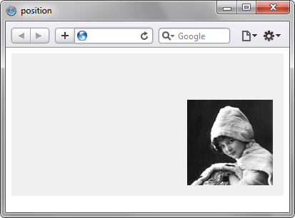

*Рис. 1. Применение свойства position*

### Объектная модель

[window.]document.getElementById("elementID").style.position

# CSS3-трансформации

Опубликовано: 6 января 2015Обновлено: 31 декабря 2019[96 Comments](https://html5book.ru/css3-transform/#disqus_thread)

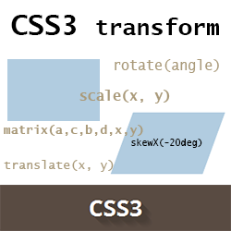

Модель визуального форматирования CSS описывает систему координат внутри каждого позиционированного элемента. Система координат является точкой отсчета для свойств смещения. Положение и размеры в этом координатном пространстве можно рассматривать как заданные в пикселях, относительно точки отсчета, с положительными значениями, идущими вправо и вниз. Это координатное пространство можно изменить с помощью свойства transform.

**CSS3-трансформации** позволяют сдвигать, поворачивать и масштабировать элементы. Трансформации преобразовывают элемент, не затрагивая остальные элементы веб-страницы, т.е. другие элементы не сдвигаются относительно него.

К элементам, которые могут быть трансформированы, относятся элементы с display: block; и display: inline-block;, а также элементы, значение свойства display которых вычисляется как table-row, table-row-group, table-header-group, table-footer-group, table-cell или table-caption. Трансформированным считается элемент с любым установленным значением свойства transform, отличным от none.

Существуют два вида CSS3-трансформаций – **2D** и **3D**. **2D-трансформации** преобразовывают элементы в двумерном пространстве c помощью 2D-матрицы преобразований. Эта матрица применяется для вычисления новых координат объекта, на основе значений свойств transform и transform-origin. Преобразования влияют только на визуальный рендеринг. В отношении макета страницы они могут отразиться на переполнении содержимого блока. По умолчанию точка трансформации находится в центре элемента.

## 2D-трансформации элементов

* **Содержание:**
* [1. Функции 2D-трансформации transform](https://html5book.ru/css3-transform/#transform)
* [2. Точка трансформации transform-origin](https://html5book.ru/css3-transform/#transform-origin)
* [3. Множественные трансформации](https://html5book.ru/css3-transform/#part3)
* [4. Трансформации на практике: как сделать ленточки](https://html5book.ru/css3-transform/#part4)

#### Поддержка браузерами

***IE:****10.0, 9.0 -ms-****Edge:****12.0****Firefox:****16.0, 3.5 -moz-****Chrome:****36.0, 4.0 -webkit-****Safari:****9.0, 3.1 -webkit-****Opera:****23.0, 15.0 -webkit-****iOS Safari:****9, 7.1 -webkit-****Android Browser:****53, 2.1 -webkit-****Chrome for Android:****-webkit-*

### 1. Функции 2D-трансформации transform

Свойство задаёт вид преобразования элемента. Свойство описывается с помощью **функций трансформации**, которые смещают элемент относительно его текущего положения на странице или изменяют его первоначальные размеры и форму. Не наследуется.

##### Допустимые значения:

matrix() — любое число  
translate(), translateX(), translateY() — единицы длины (положительные и отрицательные), %  
scale(), scaleX(), scaleY() — любое число  
rotate() — угол (deg, grad, rad или turn)  
skew(), skewX(), skewY() — угол (deg, grad, rad)

|  |  |
| --- | --- |
| **Функция** | **Описание** |
| none | Значение по умолчанию, означает отсутствие трансформации. Также отменяет трансформацию для элемента из группы трансформируемых элементов. |
| matrix(a, c, b, d, x, y) | Смещает элементы и задает способ их трансформации, позволяя объединить несколько функций 2D-трансформаций в одной. В качестве трансформации допустимы поворот, масштабирование, наклон и изменение положения. Значение a изменяет масштаб по горизонтали. Значение от 0 до 1 уменьшает элемент, больше 1 — увеличивает. Значение c деформирует (сдвигает) стороны элемента по оси Y, положительное значение — вверх, отрицательное — вниз. Значение b деформирует (сдвигает) стороны элемента по оси X, положительное значение — влево, отрицательное — вправо. Значение d изменяет масштаб по вертикали. Значение меньше 1 уменьшает элемент, больше 1 — увеличивает. Значение x смещает элемент по оси X, положительное — вправо, отрицательное — влево. Значение y смещает элемент по оси Y, положительное значение — вниз, отрицательное — вверх. |
| translate(x,y) | Сдвигает элемент на новое место, перемещая относительно обычного положения вправо и вниз, используя координаты X и Y, не затрагивая при этом соседние элементы. Если нужно сдвинуть элемент влево или вверх, то нужно использовать отрицательные значения. |
| translateX(n) | Сдвигает элемент относительно его обычного положения по оси X. |
| translateY(n) | Сдвигает элемент относительно его обычного положения по оси Y. |
| scale(x,y) | Масштабирует элементы, делая их больше или меньше. Значения от 0 до 1 уменьшают элемент. Первое значение масштабирует элемент по ширине, второе — по высоте. Отрицательные значения отображают элемент зеркально. |
| scaleX(n) | Функция масштабирует элемент по ширине, делая его шире или уже. Если значение больше единицы, элемент становится шире, если значение находится между единицей и нулем, элемент становится уже. Отрицательные значения отображают элемент зеркально по горизонтали. |
| scaleY(n) | Функция масштабирует элемент по высоте, делая его выше или ниже. Если значение больше единицы, элемент становится выше, если значение находится между единицей и нулем — ниже. Отрицательные значения отображают элемент зеркально по вертикали. |
| rotate(угол) | Поворачивает элементы на заданное количество градусов, отрицательные значения от -1deg до -360deg поворачивают элемент против часовой стрелки, положительные — по часовой стрелке. Значение rotate(720deg) поворачивает элемент на два полных оборота. |
| skew(x-угол,y-угол) | Используется для деформирования (искажения) сторон элемента относительно координатных осей. Если указано одно значение, второе будет определено браузером автоматически. |
| skewX(угол) | Деформирует стороны элемента относительно оси X. |
| skewY(угол) | Деформирует стороны элемента относительно оси Y. |
| initial | Устанавливает значение свойства в значение по умолчанию. |
| inherit | Наследует значение свойства от родительского элемента. |

**Синтаксис**

div {

-webkit-transform: rotate(360deg);

-ms-transform: rotate(360deg);

transform: rotate(360deg);

}

CSS

Наведите курсор мыши на блоки, чтобы посмотреть функции трансформации в действии.

### 2. Точка трансформации transform-origin

Свойство позволяет сместить центр трансформации, относительно которого происходит изменение положения/размера/формы элемента. Значение по умолчанию — center, или 50% 50%. Задаётся только для трансформированных элементов. Не наследуется.

|  |  |
| --- | --- |
| **transform-origin** | |
| Значения: |  |
| ось Х(left, center, right, длина, %) ось Y(top, center, bottom, длина, %) | Пара значений, заданная с помощью ключевых слов, единиц длины или процентов определяет, относительно какой части элемента будет происходить трансформация. Значения больше 100% увеличивают область трансформации элемента. |
| initial | Устанавливает значение свойства в значение по умолчанию. |
| inherit | Наследует значение свойства от родительского элемента. |

**Синтаксис**

div {

-webkit-transform: rotate(45deg);

-ms-transform: rotate(45deg);

transform: rotate(45deg);

-webkit-transform-origin: 20% 40%;

-ms-transform-origin: 20% 40%;

transform-origin: 20% 40%;

}

CSS

### 3. Множественные трансформации

Можно объединить несколько трансформаций одного элемента, перечислив их через пробел в порядке проявления.

div {transform: scale(1.5) rotate(-10deg);}

### 4. Трансформации на практике: как сделать ленточки

[CSS3-переходы](https://html5book.ru/css3-transition/)

[CSS3-анимация](https://html5book.ru/css3-animation/)